1. 执法人员信息
姓名 | 性别 | 单位 | 执法证号码
赵阳 | 男 | 北京市门头沟区档案局 | 01000765021
赵雅馨 | 女 | 北京市门头沟区档案局 | 01000765022
陈文思 | 女 | 北京市门头沟区档案局 | 01000765023
徐甄妮 | 女 | 北京市门头沟区档案局 | 01000765025
郝炜伟 | 男 | 北京市门头沟区档案局 | 01000765027
申凯 | 男 | 北京市门头沟区档案局 | 01000765028
景江涛 | 男 | 北京市门头沟区档案局 | 01000765029
王丽客 | 女 | 北京市门头沟区档案局 | 01000765030
何蕙枫 | 女 | 北京市门头沟区档案局 | 01000765031
王巍 | 男 | 北京市门头沟区档案局 | 01000765032
郭腾龙 | 男 | 北京市门头沟区档案局 | 01000765033
刘晓晗 | 女 | 北京市门头沟区档案局 | 01000765034
刘楠 | 女 | 北京市门头沟区档案局 | 01000765035
李中博 | 男 | 北京市门头沟区档案局 | 01000765036
范天舒 | 男 | 北京市门头沟区档案局 | 01000765037
肖健 | 女 | 北京市门头沟区档案局 | 01000765038
牛镇 | 男 | 北京市门头沟区档案局 | 01000765040
邵立功 | 男 | 北京市门头沟区档案局 | 01000765041

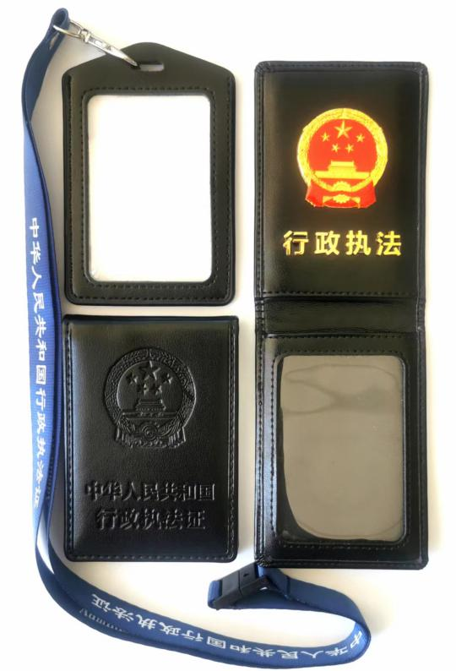
2.行政执法证件样式
